操作系统第四章作业

**P132~134**

**T9：**

【易错点：增加的资源是当前占用的，而不是新申请的！】

【易错：审题看漏第一行，导致第一问判断错误】

**(1)不安全**！只有T1能够执行【这个说法是不是不对？**只有保证完全安全，才会开始分配？：T1执不执行不影响“不安全”的结果**】

**(2)可以，available = （2，3，4，6），每一项都大于（1，3，3，0）【题意：相当于增减了T2的allocations（相应减少了available，使之变成1，0，1，6），而claim总量没变（所以T2还需0，2，2，0），发现当前AVA不能满足任何进程的所需，所以系统不安全，所以不能满足】**

**T10**

**化简-不等式【永久性资源才可用】： 对于每个进程T，看他申请的各个资源：已经分配的资源 + 申请的资源 <= 当前已有的资源。如果每个都满足不等式，就将进程和相连的箭头都去掉，但是资源R不变！因为永久性资源，进程运行完了以后就释放回来了】**

**答：死锁，理由如下：**

1. **观察图像可见，初始图像有环路，且并非环上所有资源都只有一个【是否有环】**
2. **尝试化简：考虑T1：下方资源不满足不等式；考虑T2：左侧资源不满足不等式；考虑T1：图右侧资源不满足不等式；【是否每类只有一个资源】【尝试化简】**
3. **化简后三个进程并非孤立节点。进程1，2，3相互等待对方执行，不存在可执行序列【观察化简后是否都是孤立节点】**

(b)

【注意：临时性资源，只要获得数量足够，就可以一直执行下去（若产生别的资源，就可以源源不断地产生），不会释放且不需要申请别的】

【临时资源不一定有生产者！】

**答：不存在T1，2，3，4同时非死锁的情况。分析如下：**

**T1与T2竞争申请T3 生产的资源，并生产T3所需资源；T4与T2竞争资源，并生产T3所需另一种资源。**

**若将初始资源分配给T1，4，则可源源不断生产T3所需资源，所以T1，3，4可以非阻塞。但此时T2没有与T4竞争的资源，所以阻塞。**

**若将T1，2竞争的资源分配给T1；T2，4竞争的资源分配给T2，则T4阻塞，故T3阻塞，所以导致T2也阻塞。**

**综上：当前示意图中，最多有三个进程非阻塞，但不存在四个同时非阻塞的情况，故总体死锁。**

**T11**

**答：进程T1，3不会发生死锁，但进程T2，4彼此制约，发生死锁。分析如下：**

**分析T1，3：**

S1分配给T3，则T3运行，运行后释放一个R2，从而T1可以申请到两个R2，从而可以生产充足的S1，运行后释放R2，从而保证T3可以继续运行。故T1，3不死锁。

**分析T2，4：**

T2需要两个S2，但当前只有一个，需要T4运行产生更多S2；

但T4申请R1，而R1又被分配给了T2，所以T4等待T2运行后释放R1 。综上：T2，4彼此制约发生死锁。

T11图

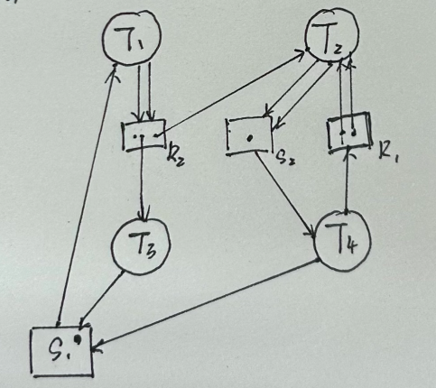

**T12**

**“在（3）的基础上”，就是在（3）分配后的available基础上**

**“请求资源”的理解同上面T9**

**初始available = (2，3，3)；**

1. **安全，存在可执行序列：T5，4，2，3，1**
2. **不可以，available = (2，3，3) > P2 =（0，3，4）**
3. **可以，分配给P4后，系统总体不会发生死锁**
4. **不可以，在（3）分配的基础上，available = (0，3，2) ，虽然可以分给P1，但是分配后，系统总体死锁，故不能分配**

**T13**

**(1）同T10（a），会发生死锁**

**(2)执行顺序：T2->T1,不会死锁，分析如下：**

**(a)观察图像发现，存在环路且并非每个资源只有一个**

**(b)尝试化简：对T2：发现对每个资源，T2申请的数量 + 已经分配的数量 = 初始数量，满足不等式，故T2可化简为孤立节点；T1同理。**

**(c)综上：T1，2均化简为孤立节点，故系统不会发生死锁。**